# 第一章：绪论

## 1.1操作系统概念

* 计算机系统由硬件和软件组成。
* 计算机硬件通常由中央处理器（运算器和控制器）、存储器、输入设备和输出设备等部件组成。

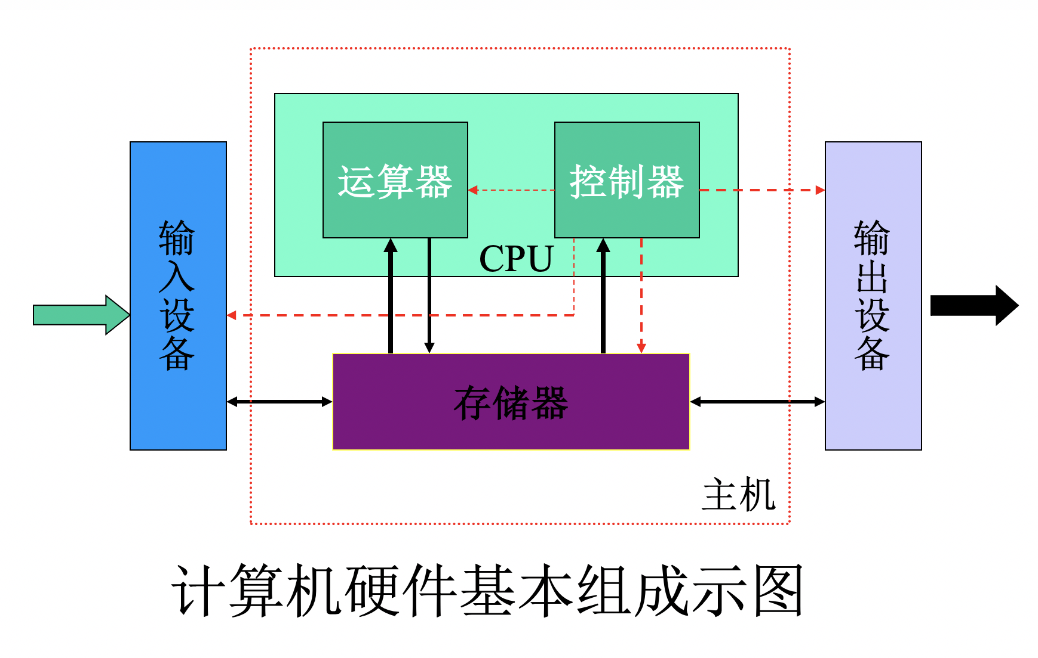

* 计算机软件包括系统软件和应用软件。
* 系统软件包括操作系统、多种语言处理程序（汇编和编译程序）、连接装配程序、系统实用程序和多种工具软件。
* 应用软件是为编制的程序。
* 裸机：没有任何软件支持的计算机。构成了计算机系统的物质基础。
* 虚拟机：实际呈现在用户面前的计算机系统是经过若干层软件改造的计算机。

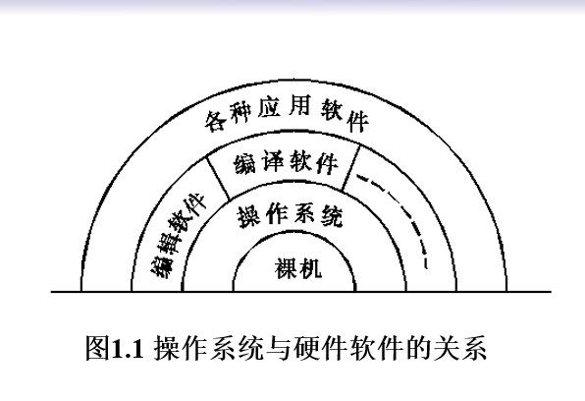

## 1.2操作系统的历史

1946年至20世纪50年代末:第一代,电子管时代,无操作系统。

20世纪50年代末至60年代中期,第一代,晶体管时代,批处理系统。

20世纪6年代中期至70年代中期:第三代,集成电路时代,多道程序设计。

20世纪70年代中期至20世纪末:第四代,大规模和超大规模集成电路时代,分时系统。

21世纪初开始,以移动、分布和网络计算为代表,现代计算机正专普适计算、网格计算以及巨泰,微型、并行、分布,网络化、智能化和生物信息化几个方面发展着。

操作系统经历了如下的发展过程:手工操作阶段(无操作系统)、批处理、执行系统、多道程序系统、分时系统、实时系统、通用操作系统、网络操作系统和分布式操作系统等。

### 1.2.1手工操作阶段

没有操作系统，甚至没有任何软件。用户直接用机器语言编制程序，并在上机时独占全部计算机资源。上机完全是手工操作：先把程序纸带(或卡片)装上输入机，然后启动输入机把程序和数据送入计算机，接着通过控制台开关启动程序运行。计算完毕，打印机输出计算结果，用户取走并卸下纸带(或卡片)。第二个用户上机……

特点：用户独占全机，CPU 等待手工操作。CPU的利用不充分。

### 1.2.2早期批处理

早期阶段所有的运行管理和具体操作都由用户自己承担。作业由许多作业步组成，任何一步的错误操作都可能导致该作业从头开始。

解决方法：

方法一：配备专门的计算机操作员，程序员不再直接操作机器，减少操作机器的错误。

方法二：进行批处理，操作员把用户提交的作业分类，把一批中的作业编成一个作业执行序列。每一批作业将有专门编制的监督程序(monitor，不是操作系统)自动依次处理。

批处理(Batch)，也称为批处理脚本。顾名思义，批处理就是对某对象进行批量的处理，通常被认为是一种简化的脚本语言。

早期批处理分为两类：

1、联机批处理

慢速的输入输出(I/O)设备是和主机直接相连。即作业的输入/输出由CPU来处理。

主机与输入机之间增加一个存储设备——磁带，在运行于主机上的监督程序的自动控制下，计算机可自动完成：成批地把输入机上的用户作业读入磁带，依次把磁带上的用户作业读入主机内存并执行并把计算结果向输出机输出。完成了上一批作业后，监督程序又从输入机上输入另一批作业，保存在磁带上，并按上述步骤重复处理。

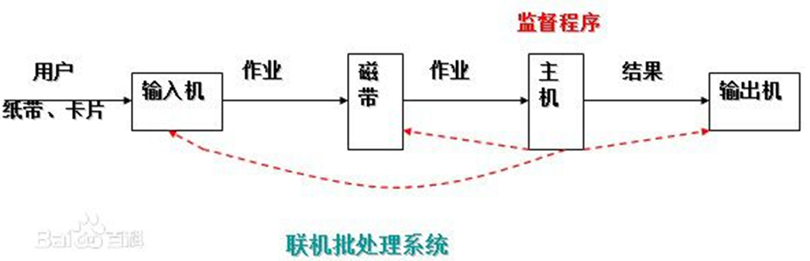

优点：减少了作业建立和人工操作时间。

缺点：在作业的输入和执行结果的输出过程中，主机CPU仍处在停止等待状态，这样慢速的输入输出设备和快速主机之间仍处于串行工作，CPU的时间仍有很大的浪费。

2、脱机批处理

为克服与缓解：高速主机与慢速外设的矛盾，提高CPU的利用率，又引入了脱机批处理系统，即输入/输出脱离主机控制。

特征：增加一台不与主机直接相连而专门用于与输入/输出设备打交道的卫星机。

其功能是：

（1）从输入机上读取用户作业并放到输入磁带上。

（2）从输出磁带上读取执行结果并传给输出机。

优点：主机与速度相对较快的磁带机发生关系，主机与卫星机可并行工作，二者分工明确，以充分发挥主机的高速度计算能力

缺点：每次主机内存中仅存放一道作业，每当它运行期间发出输入/输出（I/O）请求后，高速的CPU便处于等待低速的I/O完成状态，致使CPU空闲。

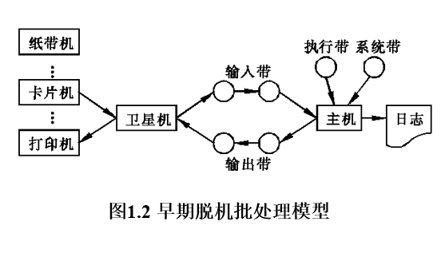

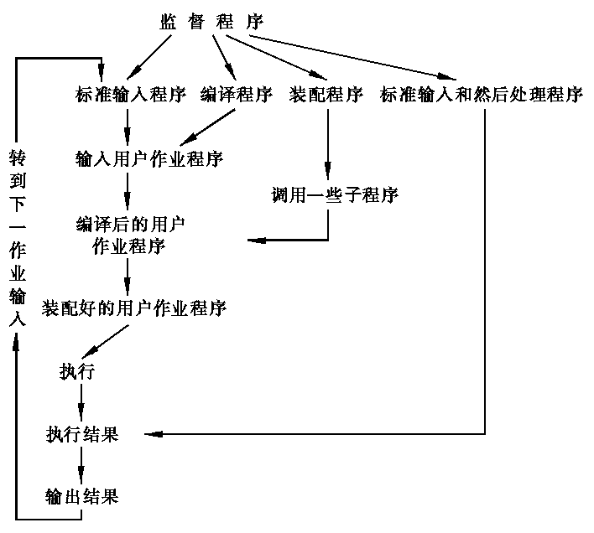

图1.3 监督程序管理下的解题过程

通道:

通道是一种通过执行通道程序管理I/O操作的控制器，它使主机（CPU和内存）与I/O操作之间达到更高的并行程度。由于它的任务是管理实现输入/输出操作，提供一种传送通道，所以将这种部件称作“通道”。通道指令的格式一般由：操作码，记数段，内存地址段，结束标志组成。一个系统中可设立三种类型的通道：字节多路通道、数组多路通道、选择通道。

CPU把数据传输功能下放给通道，这样，通道与CPU分时使用内存，就可以实现CPU与外设的并行工作。

整个系统分为二级管理，一级是CPU对通道的管理，二级是通道对设备控制的管理

中断：

是指计算机运行过程中，出现某些意外情况需主机干预时，机器能自动停止正在运行的程序并转入处理新情况的程序，处理完毕后又返回原被暂停的程序继续运行。

监督程序发展成执行系统：它不仅负责作业运行的自动调度，而且还提供输入输出控制功能。

### 1.2.3多道程序系统

特点：

(1) 多道：计算机内存中同时存放几道相互独立的程序。

(2) 宏观上并行：同时进入系统的几道程序都处于运行过程中，即它们先后开始了各自运行，但都未运行完毕。

(3) 微观上串行：实际上，各道程序轮流使用CPU，交替执行。

将多道程序调入内存，形成队列等待运行，其中除了需要用到cpu的运行处理过程不可并行外，其他操作皆并行，程序B的数据处理需等待程序A的数据处理完毕方可进行。

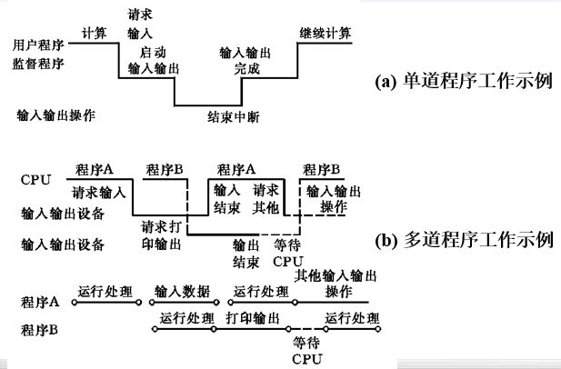

### 1.2.4分时操作系统

把处理器运行时间分成很短的时间片，按时间片轮流出来程序。若在规定时间内处理完程序A，则即刻处理下一个程序：若在规定时间内未处理完程序A，则暂停程序A，立即处理下一个程序。等到下一轮继续处理程序A。

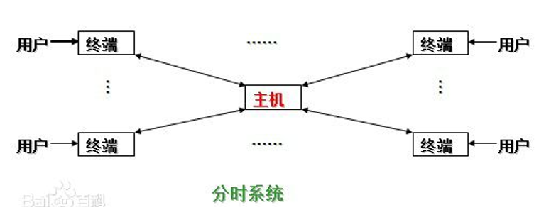

### 1.2.5实时操作系统

特征：在允许时间范围之内做出响应

### 1.2.6通用操作系统

它可以同时兼有多道批处理、分时、实时处理的功能，或其中两种以上的功能。例如，将实时处理和批处理相结合构成实时批处理系统。在这样的系统中，它首先保证优先处理任务，插空进行批作业处理。通常把实时任务称为前台作业，批作业称为后台作业。

### 1.2.7操作系统的进一步发展

进入20世纪80年代，一方面迎来了个人计算机的时代，同时又向计算机网络、分布式处理、巨型计算机和智能化方向发展。操作系统有了进一步的发展：

· 个人计算机上的操作系统，例如Window系统。

· 嵌入式操作系统。

· 网络操作系统。

· 分布式操作系统。

· 智能化操作系统。

## 1.3操作系统的基本类型

### 1.3.1批处理操作系统

1.2.2早期批处理

1.2.3多道程序系统

特征：

1. 用户脱机使用

2. 成批处理

3. 多道程序运行

优点：

1. 系统资源多个作业共享

2. 作业之间自动调度执行

3. 运行中，用户不能干预作业

总：效率高、利用率高

缺点：

1. 无交互性：提交作业后就失去了对其运行的

2. 作业周转时间长，用户使用不方便

### 1.3.2分时系统

采用时间片轮转的方式，使一台计算机为多个终端用户服务，对每个用户能够保证足够快的响应时间，并提供交互会话能力。

特点：

1. 交互性
2. 多用户同时性
3. 独立性

### 1.3.3实时系统

系统要求：

1. 实时时钟管理
2. 连续的人—机对话
3. 过载保护

### 1.3.4通用操作系统

具有多种类型操作特征的操作系统。可以同时兼有多道批处理、分时、实时处理的功能，或其中两种以上的功能。

通常实时任务称为前台作业，批作业称为后台作业。

### 1.3.5个人计算机上的操作系统

### 1.3.6网络操作系统

特征：

1. 计算机网络是一个互联的计算机系统的群体
2. 这些计算机是自治的，每台计算机有自己的操作系统，各自独立工作，他们在网络协议控制下协调工作
3. 系统互联通过通信设施（硬件和软件）来实现
4. 系统通过通信实施执行信息交换、资源共享、互操作和协作处理。

### 1.3.7分布式操作系统

基础是网络。

系统是透明的：

所有计算机通过网络练成一个系统，一个程序可能在多台计算机上运算，用户并不清楚在哪些计算机，完全由系统自己控制。

而网络操作系统，只是通过网络传递信息，没有么中央集权。

## 1.4操作系统功能

### 1.4.1处理机管理

处理机管理功能：分配调度策略、分配实时和资源回收。

处理机的管理策略不同——>作业处理方式不同

（批处理方式、分时处理方式，实时处理方式）

### 1.4.2储存管理

1. 内存分配

2. 储存分配

3. 内存扩充。内存不够时，适当将外存充当内存（虚拟存储器）

### 1.4.3设备管理

1. 通道、控制器和输入输出设备id分配和管理
2. 设备独立性。兼容各种不同的设备，向上提供一种接口

### 1.4.4信息管理（文件系统管理）

程序和数据统称为信息或文件

要求：

1. 文件信息的管理（如何不混乱）
2. 信息的共享、保密和保护。

### 1.4.5用户接口

接口1：程序一级的接口

即广义指令（系统调用、程序请求）供用户程序和其他系统程序调用，如（数据传输、文件操作、其他资源要求）

接口2：作业一级的接口

提供一组控制操作命令（如shell命令）供用户去组织和控制自己的作业运行

分为脱机控制和联机控制两大类

## 1.5计算机硬件简介

### 1.5.1计算机的基本硬件元素

四种硬件：处理器、存储器、输入输出控制与总线、外部设备

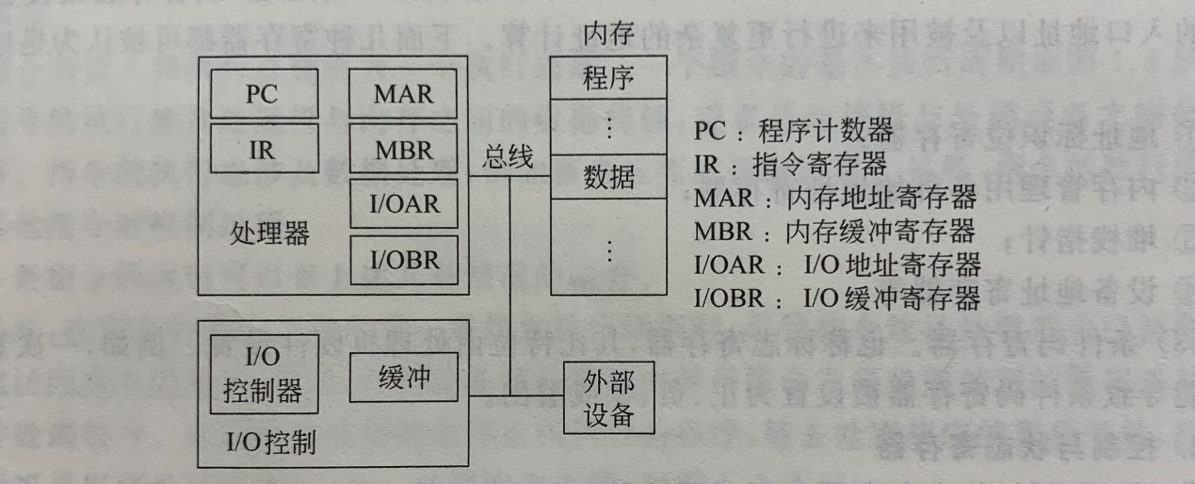

1. 处理器控制和执行计算机的指令操作
2. 计算机系统的各种设备通过总线相互连接
3. 输入输出控制器和缓存器主要用来控制和暂时储存外部设备和计算机内存之间交换的数据和程序

### 1.5.2与操作系统相关的几种主要寄存器

1. 用户可编程寄存器

a．数据寄存器

b．地址寄存器

①地址标识位寄存器

②内存管理各种始地址寄存器

③堆栈指针

④设备地址寄存器

c．条件码寄存器

2. 控制器与状态寄存器

a．程序计数器（PC）。该计数器内装有下一周期被执行的地址

b. 指令寄存器（IR）。该寄存器装有待执行的指令

c．程序状态字（PSW）寄存器。

d．中断现场保护寄存器

e．过程调用堆栈

### 1.5.3存储器的访问速度

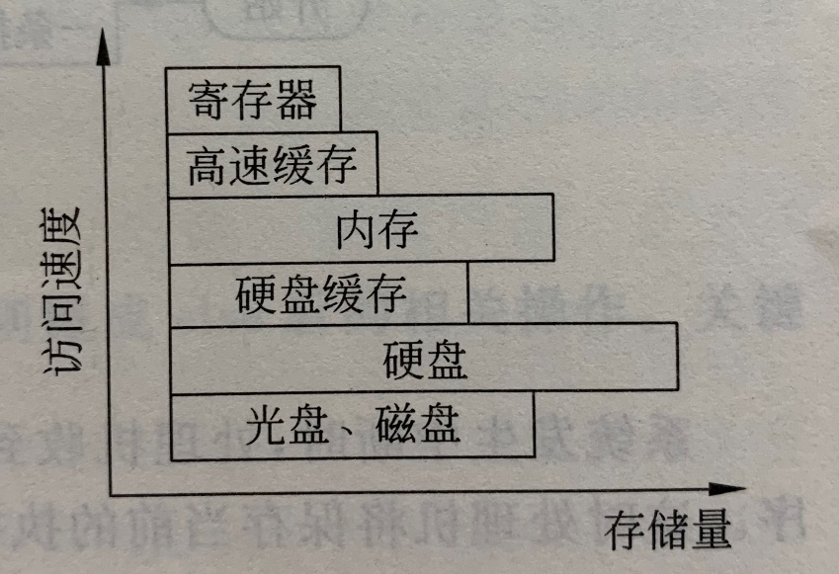

### 1.5.4指令的执行与中断

计算机提供的最基本的功能就是执行指令

执行指令的基本过程分为两步，即处理机从内存读取指令的过程和指令的执行过程。

指令的基本执行周期

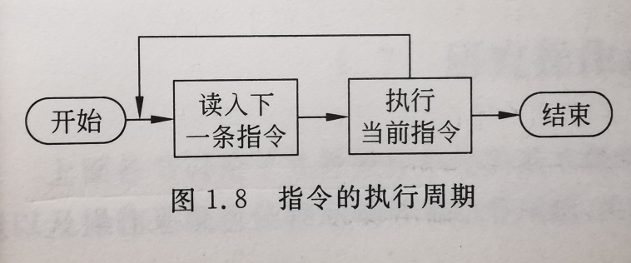

中断操作给系统设计带来的好处：

首先使得处理许多紧急事件成为可能

其次，中断可以增加处理机的执行效率

另外，中断可以简化操作系统的程序设计

### 1.5.5操作系统的启动

通电主板上BIOS工作——>BIOS启动外存上的第一个数据boot loader——>boot loader启动操作系统

BIOS：

* 将Bootloader从磁盘的引导扇区（512字节）加载到0x7c00
* 跳转到CS：IP=000：7c00

Booterloader

* 将操作系统的代码和数据从硬盘加载到内存中
* 跳转到操作系统和起始地址

## 1.6算法描述

Begin

End

分别表示算法的开头和结束

Repeat

操作

Until

条件

表示当条件为满足时重复所描述的操作

While

条件

Do

操作

Od

表示当条件满足时，执行相应的操作

If

条件

Then

操作

Else

操作

Fi

If满足所指定的条件时，执行then后面的操作，否则执行else后面的操作

## 1.7研究操作系统的几种观点

### 1.7.1计算机资源管理者的观点

### 1.7.2用户界面的观点

### 1.7.3进程管理的观点